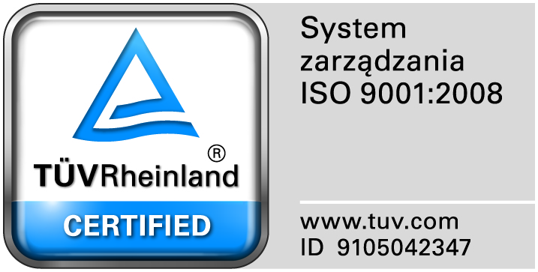
Zamojski Szpital Niepubliczny Sp. z o.o.

22-400 Zamość. ul. Peowiaków 1
www.szpital.com.pl e-mail: zamosc@szpital.com.pl
tel. 84 677-50-00, fax 84 638-51-45

Zamość 2017-12-15

Do Wszystkich Wykonawców

Dot: Przetargu nieograniczonego nr 12/PN/17 na dostawę różnych produktów farmaceutycznych

WYJAŚNIENIA ZWIĄZANE Z TREŚCIĄ SIWZ

Działając zgodnie z art. 38 ust. 2 ustawy Prawo zamówień publicznych (tj. Dz. U. z 2017 r. poz.1579), w związku z pytaniami dotyczącymi treści Specyfikacji Istotnych Warunków Zamówienia – Zamawiający przesyła treść pytań nadesłanych do w/w postępowania wraz z odpowiedziami.

Pytanie nr 1
Czy Zamawiający w zadaniu nr 9 pozycje 74-75 wymaga zarejestrowanego w CHPL wskazania u dorosłych pacjentów oraz dzieci i młodzieży z nowo rozpoznaną przewlekłą białaczką szpikową (ang. chronic myeloid leukaemia - CML) z chromosomem Philadelphia (bcr-abl, Ph+), którzy nie kwalifikują się do zabiegu transplantacji szpiku jako leczenia pierwszego rzutu.
Odpowiedź: Nie wymagamy.

Pytanie nr 2
Czy Zamawiający wydzieli z zadania nr 9 pozycje 74-75 (Imatinib) i utworzy nowy pakiet?
Odpowiedź: Nie wydzielamy.

